間違った問題１：

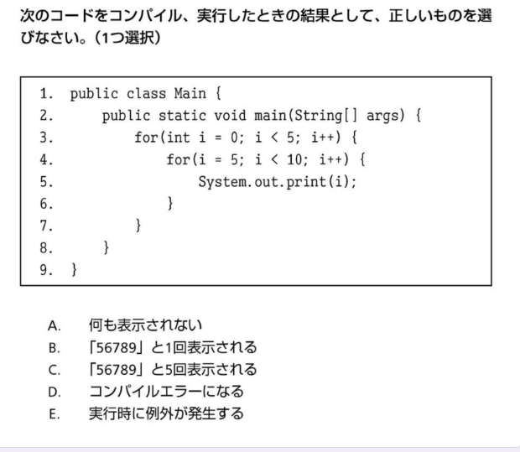

1. 間違った原因

選択肢のボータンを押し間違った(´;ω;｀)

1. 正しい答え

Bの「56789」と１回表示される。

3行目のfor文から、ここでiが１で５より小さいから、4行目のfor文法に入ります。そして 、iが５になって10より小さいから、5行目のコードが実行する。そしてiが６になって、4行目と５行目が振り返して実行する。iが10になった時点で循環が終わる。

間違った問題２：

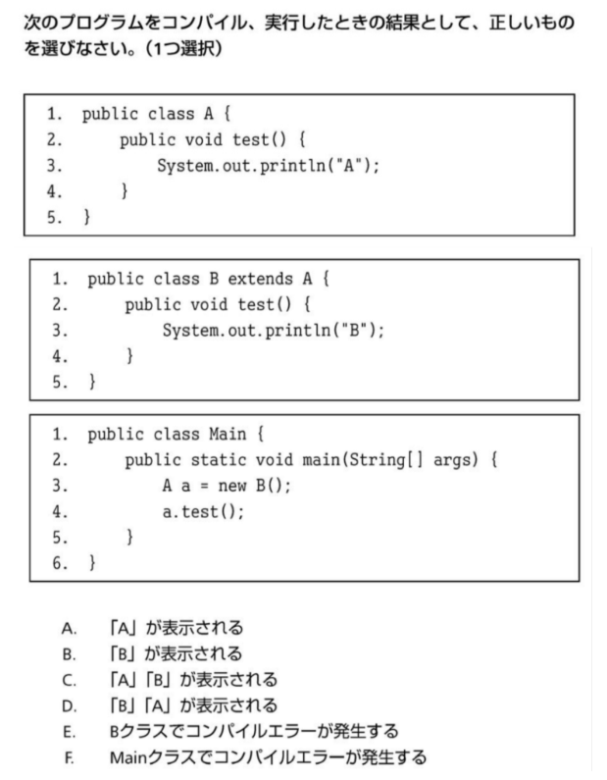

1. 間違った原因

子クラスがオーバーライドできた場合は実行が終わることを忘れた。

1. 正しい答え

B。クラスAとクラスBは継続関係があるから、メインクラスの3行目が問題ありません。そして4行目からクラスｂのtestメソッドを呼び出し実行する。

間違った問題３：

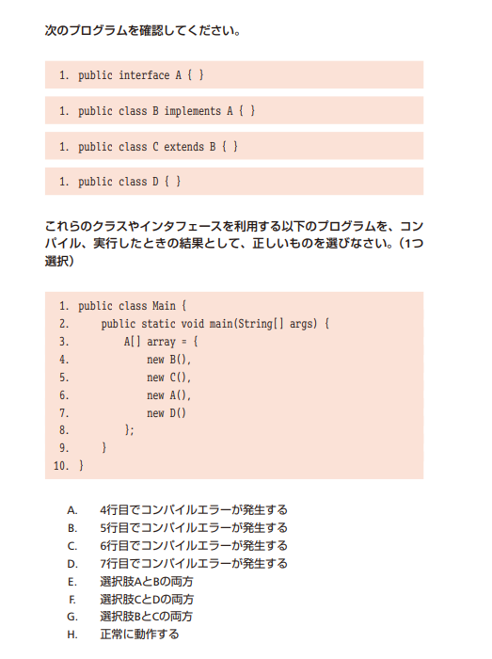

1. 間違った原因

インターフェースからインスタンス化できないことを忘れました。

1. 正しい答え

F

インターフェースからインスタンス化できないから実行できない。

クラスDとクラスAはなにも関係がないから実行できない。